МИНИСТЕРСТВО НАУКИ И ВЫСШЕГО ОБРАЗОВАНИЯ РОССИЙСКОЙ ФЕДЕРАЦИИ

федеральное государственное бюджетное образовательное учреждение высшего образования

«Тольяттинский государственный университет»

|  |
| --- |
| *(наименование института полностью)* |
|  |
| (*Наименование учебного структурного подразделения*) |
| 09.03.03 Прикладная информатика |
| *(код и наименование направления подготовки / специальности)* |
| Разработка социальных и экономических информационных систем |
| *(направленность (профиль) / специализация)* |

**Практическое задание №1**

* по учебному курсу «[Технологии и средства конструирования программного обеспечения](https://edu.rosdistant.ru/course/view.php?id=11365" \o "Технологии и средства конструирования программного обеспечения)»

|  |  |  |
| --- | --- | --- |
| Обучающегося | Елшина И.А. |  |
|  |  |  |
| Группа | ПИбп-2004а |  |
|  |  |  |
| Преподаватель | Гущина О.М. |  |
|  | *(И.О. Фамилия)* |  |

Тольятти 2025

**Цель работы**

Сформировать навыки развертывания среды разработки веб-приложения.

**Задание:**

Для проведения научных изысканий потребуется установить следующие основные программные продукты:

### Виртуальная машина Java JRE and JDK. Ее можно получить по ссылке: <https://www.oracle.com/technetwork/java/javase/downloads/index.html>.

Виртуальная машина Java представляет собой программную платформу для выполнения приложений, написанных на языке программирования Java. Она включает в себя среду выполнения Java-приложений (JRE) и набор инструментов для их разработки (JDK).

Процедура установки JRE и JDK включает в себя следующую последовательность шагов:

1.1. Переход на официальный сайт компании Oracle, являющейся разработчиком платформы Java и предоставляющей актуальные версии JRE и JDK для загрузки. Рекомендуем использовать последнюю LTS (Long Term Support) версию, например Java 17, как наиболее стабильную и поддерживаемую.

1.2. Скачивание исполняемого установочного файла для соответствующей операционной системы - для ОС Windows это файл с расширением .exe.

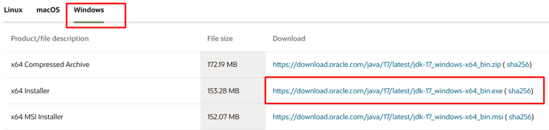

1.3. Запуск загруженного файла с правами администратора, что позволяет реализовать полноценную интеграцию Java с ОС.

1.4. Принятие условий лицензионного соглашения в процессе установки. Следует отметить, что для некоммерческого научного использования Java распространяется бесплатно.

1.5. Выбор директории установки Java на файловой системе компьютера или использование директории по умолчанию, предлагаемой программой установки.

1.6. Определение требуемых компонентов. Для научно-исследовательских целей достаточно базовой установки JDK и JRE.

1.7. При необходимости - настройка системных параметров и переменных среды для корректной работы Java. Рекомендуется сохранить стандартные опции.

1.8. После завершения работы мастера установки выполняется проверка функциональности Java с помощью команды java -version в интерфейсе командной строки.

При соблюдении приведенной инструкции в консоли будет выведена текущая версия платформы Java с указанием путей к директориям установки JDK и JRE, что подтверждает корректность выполненной процедуры.

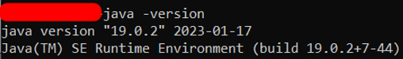

1. GlassFish Application Server. Для реализации возможностей технологии Java EE, являющейся корпоративным стандартом для разработки надежных и масштабируемых серверных Java-приложений, требуется использование специализированного программного обеспечения - сервера приложений (application server). GlassFish Aplication Server можно приобрести по данному адресу: <http://glassfish.java.net/public/downloadsindex.html>.

Наиболее популярным открытым решением в этой области является GlassFish Server Open Source Edition. Кроме того, для работы с Java EE пригодны и другие приложения-серверы с поддержкой технологии EJB (Enterprise Java Beans), такие как WildFly, WebLogic и WebSphere.

GlassFish Server предоставляется для скачивания на официальном сайте проекта <http://glassfish.java.net/>.

Процесс установки GlassFish 5 в ОС Windows включает следующие этапы:

1.1. Загрузка архивного файла GlassFish 5.1.1 для ОС Windows (формат .zip) с официального сайта.

1.2. Распаковка загруженного архива в произвольный каталог на локальном диске.

1.3. Настройка системной переменной окружения JAVA_HOME, указывающей путь к базовой директории JDK Java. Это необходимо для корректного использования GlassFish версии Java, установленной в системе.

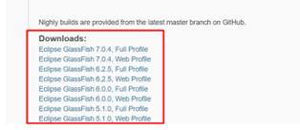

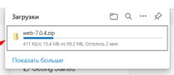

1.4. Запуск командной строки от имени администратора и переход в каталог, содержащий распакованные файлы GlassFish.

1.5. Выполнение скрипта "asadmin.bat" для запуска GlassFish Server.

1.6. Ожидание полной загрузки сервера и вывода в консоль сообщений о развертывании встроенных Java EE приложений.

1.7. Переход по адресу [http://localhost:4848](http://localhost:4848/) в веб-браузере для доступа к административной веб-консоли GlassFish.

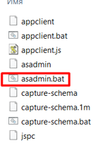

1.8. Остановка GlassFish Server при необходимости осуществляется скриптом "asadmin.bat stop-domain".

После успешного запуска GlassFish сервера разработчики получают возможность создавать и тестировать приложения на Java EE 7, использующие такие ключевые компоненты, как Enterprise JavaBeans, Servlets, JavaServer Pages и другие.

Среди основных преимуществ GlassFish перед альтернативными решениями можно выделить высокую степень совместимости со спецификациями Java EE, простота развертывания, наличие мастера создания приложений, поддержка кластеризации и балансировки нагрузки. К недостаткам можно отнести ограниченную производительность по сравнению с лидирующими коммерческими продуктами.

Таким образом, GlassFish Server предоставляет эффективную базовую платформу для обучения и начального этапа разработки Java EE приложений с последующим масштабированием на более производительные решения.

1. Система управления базами данных MySQL

Для хранения и обработки данных в корпоративных информационных системах на Java EE широко применяются реляционные системы управления базами данных (СУБД). В качестве такой СУБД может выступать MySQL Server - высокопроизводительное и масштабируемое программное обеспечение с открытым исходным кодом.

MySQL Server распространяется по модели двойного лицензирования. Версия MySQL Community Server предоставляется для свободного использования в некоммерческих целях, в то время как MySQL Enterprise Edition имеет расширенный функционал и возможности технической поддержки за соответствующую плату.

Установка MySQL Server 5.7 в Windows в общих чертах включает:

1.1. Загрузку установочного пакета MySQL Installer для ОС Windows (.msi) с официального сайта mysql.com.

1.2. Запуск скачанного инсталлятора с правами администратора и выбора пользовательского режима установки для гибкой настройки.

1.3. Выбора для интеграции минимально необходимых компонентов: сервер MySQL Server и графическое приложение для администрирования MySQL Workbench.

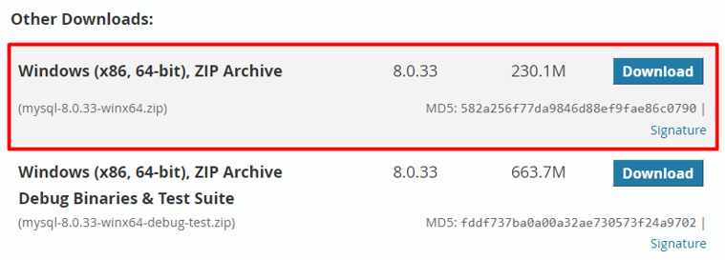

1.4. Указания каталога установки на диске (по умолчанию C:\Program Files\MySQL).

1.5. Задания учетных данных пользователя-администратора root с полными привилегиями для доступа к СУБД.

1.6. Настройки дополнительных параметров сервера MySQL (порт TCP, кодировка символов, режим работы) или использования значений по умолчанию.

1.7. Запуска процесса установки нажатием кнопки "Install".

Для проверки работы установленного сервера MySQL можно подключиться к нему с помощью утилиты командной строки mysql.exe, используя параметры доступа пользователя root.

После чего возможно создание баз данных командами типа CREATE DATABASE и таблиц внутри них при помощи оператора CREATE TABLE.

Таким образом, программное обеспечение MySQL Server и клиентские библиотеки предоставляют разработчику на Java EE полный набор средств для построения высокопроизводительных корпоративных веб-приложений с реляционным хранилищем данных.

1. NetBeans — среда разработки на языке Java. Это свободная интегрированная среда разработки приложений (IDE) на языках программирования Java, JavaFX, Python, PHP, JavaScript, C++, Ада и др. NetBeans IDE можно получить по ссылке: <https://netbeans.org/downloads/index.html>

Для эффективной разработки серверных Java-приложений на платформе Java EE требуется использование специализированной интегрированной среды разработки (IDE). Одним из наиболее популярных бесплатных кроссплатформенных решений в данной области является IDE NetBeans.

NetBeans предоставляет разработчику широкий набор инструментов для создания, отладки, тестирования и развертывания приложений на языке Java в различных окружениях. Ключевыми возможностями данного ПО являются:

* Система автоматизации сборки проектов на основе Apache Ant, Apache Maven и Gradle
* Встроенная поддержка версионных систем контроля исходного кода (Git, Mercurial, Subversion)
* Отладчик и профайлер для Java-приложений
* Редактор исходного кода с подсветкой синтаксиса и автодополнением
* Тесная интеграция с серверами приложений (GlassFish, Tomcat, JBoss, WebLogic)
* Генератор GUI интерфейсов на основе Swing и JavaFX

Установка NetBeans 8 в Windows включает:

1.1. Загрузку инсталлятора NetBeans для ОС Windows (формат .exe) с официального сайта netbeans.org.

1.2. Запуск скачанного исполняемого пакета и выбор компонентов для интеграции - базовый пакет NetBeans и комплект JDK 8.

1.3. Настройка опций запуска IDE и выбор директории установки на диск. Рекомендуется оставить параметры, предлагаемые по умолчанию.

1.4. Запуск процесса инсталляции нажатием кнопки "Install".

После завершения установки возможен непосредственный запуск среды NetBeans и создание нового Java-проекта через меню "File - New Project".

Данная IDE предоставляет удобный интерфейс для редактирования, трансляции кода и отладки Java-приложений без необходимости использования сторонних утилит. Это значительно повышает эффективность труда программиста по сравнению с набором отдельных инструментов.